# Charles 安装教程

## 安装步骤

官网下载charles安装包：<https://www.charlesproxy.com/download/>

依照自己的电脑系统，下载安装。

官网下载的版本需要进行破解，破解包根据自己下载的版本下载一个对应版本的破解包(具体破解方式可百度教程)

## 证书安装

Charles 安装完成后，可以抓取电脑上的 http 请求。如果要抓取 https 请求需要进行一些设置。Windows的设置和mac不太相同，但基本操作都是一样的，以windows为例。

### 2.1电脑证书安装

(1)打开charles，选择：Help->SSL Proxying->Install Charles Root Certificate

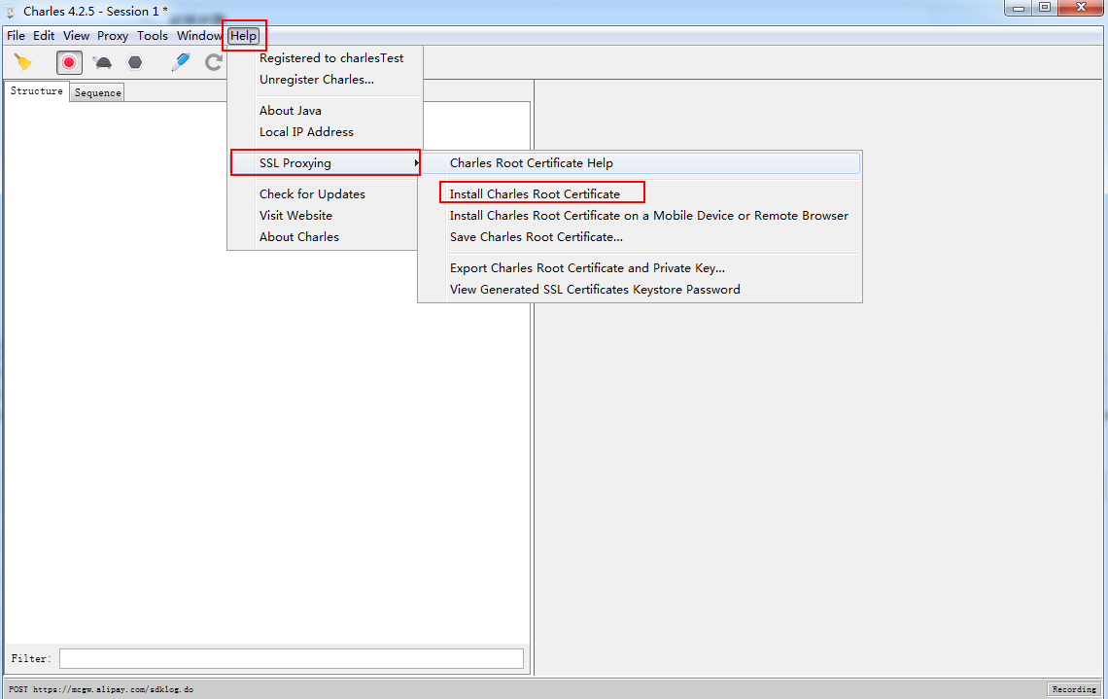

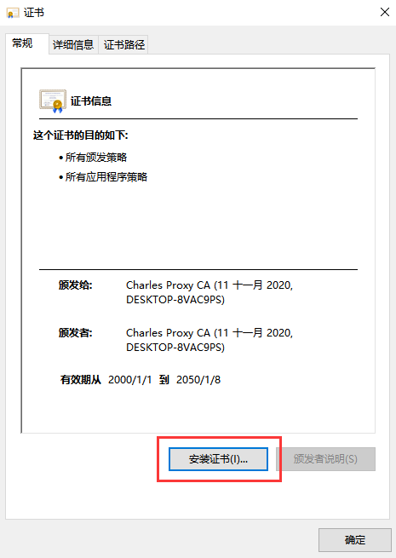

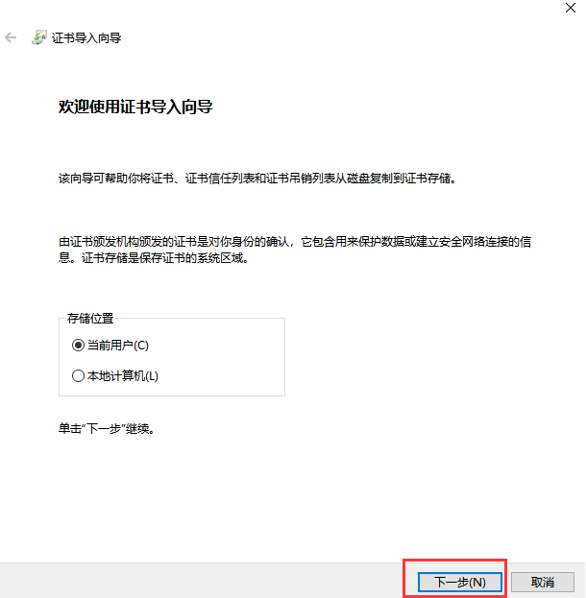

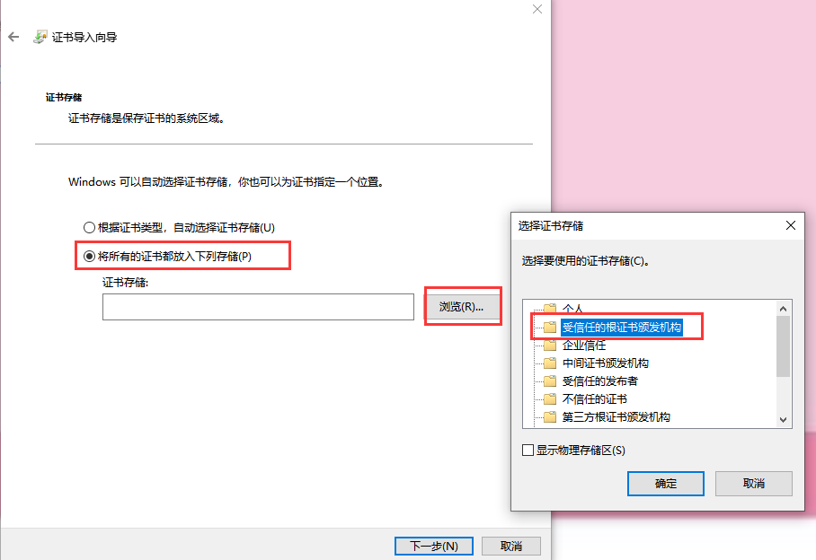

(2)证书安装完成后，设置 SSL Proxying Settings。选择：Proxy->SSL Proxying Settings

添加相应的host以及端口，如下图所示：

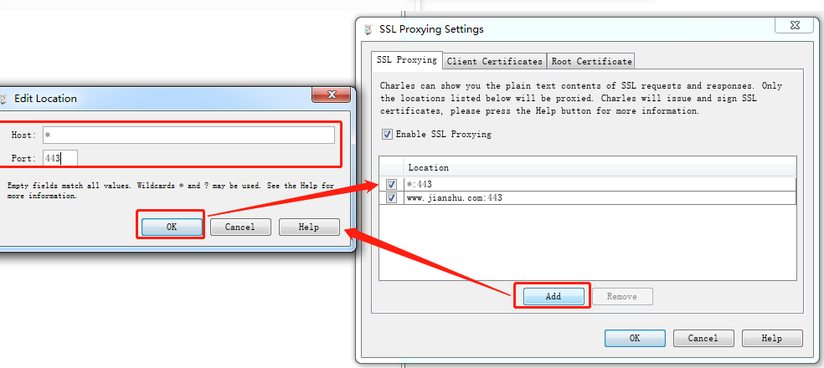

(3)以上设置完成后，重启charles和浏览器就可以使用charles抓取电脑中的https请求了。

但是有时会出现部分网页打开时，提示’隐私设置’问题。这是可能由于SSL Proxying Settings中的设置没有覆盖全面，可以将无法打开网页的host及port添加进去。

### 2.2手机证书安装

1. 选择：Help->SSL Proxying->Install Charles Root Certificate On a Mobile Devices or Remote Browser

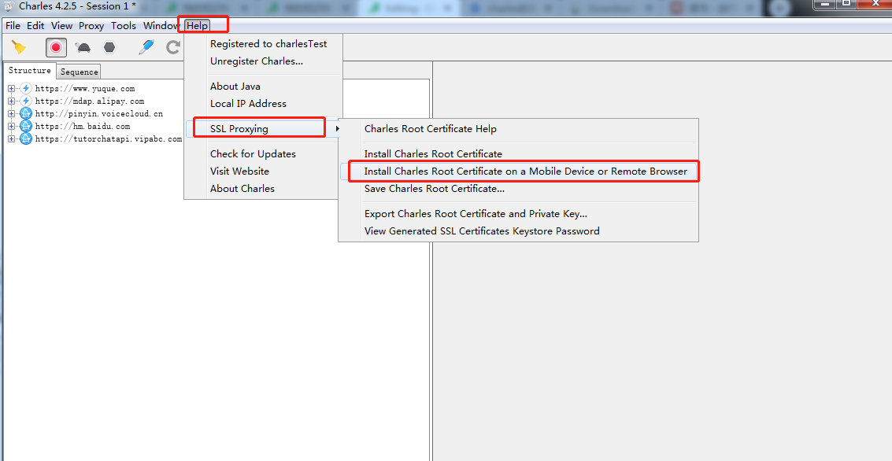

1. 打开了如下窗口，点击确定

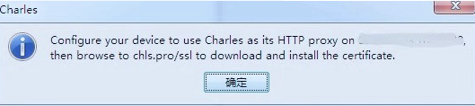

1. 手机端打开无线网的设置：设置代理。设置代理服务器、端口号为上图中的主机和的端口号(不同手机设置代理方式可能不同，但大体操作相同)

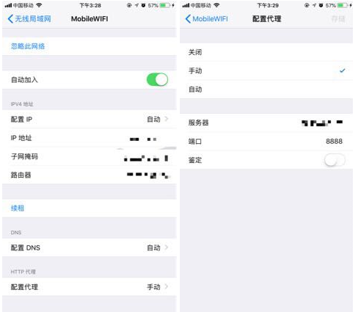

1. 配置代理信息后，charles会出现如下窗口，点击Allow

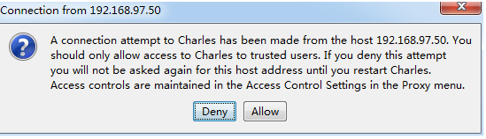

1. 允许链接后，在手机浏览器中输入：chls.pro.ssl 下载证书，下载后，直接安装。

安装后确认证书是否是被信任的证书(有的手机不需要手动信任，有的需要，ios就需要手动信任)

打开：通用->关于本机->证书信任设置，将下载的charles证书设置为信任

(6)设置完成后可以使用charles抓取手机发出的https请求